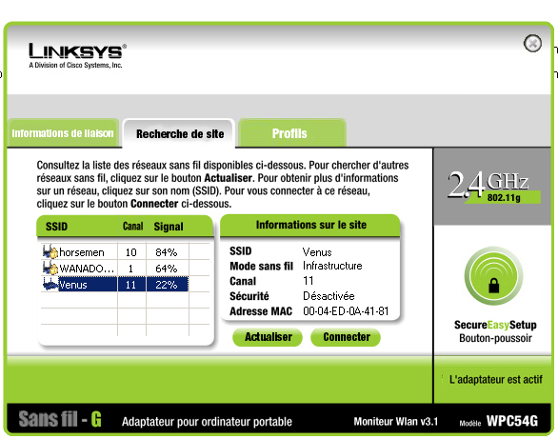

dfE45xg78hja23hnty7abfdx47216_r43vbjiamMHR12ER69LMxc459afl9012G

